PONTIFÍCIA UNIVERSIDADE CATÓLICA DE MINAS GERAIS
NÚCLEO DE EDUCAÇÃO A DISTÂNCIA
Pós-graduação Lato Sensu em Inteligência Artificial e Aprendizado de Máquina

Diogo El Murr

PROCESSAMENTO DE LINGUAGEM NATURAL PARA ANÁLISE DE SIMILARIDADE E CLUSTERING DE LICITAÇÕES

Canoas - RS
2021
Diogo El Murr

PROCESSAMENTO DE LINGUAGEM NATURAL PARA ANÁLISE DE SIMILARIDADE E CLUSTERING DE LICITAÇÕES

Trabalho de Conclusão de Curso apresentado ao Curso de Especialização em Inteligência Artificial e Aprendizado de Máquina como requisito parcial à obtenção do título de especialista.

Canoas - RS
2021
SUMÁRIO

1. Introdução 4
1.1. Contextualização 4
1.2. O problema proposto 4
2. Coleta de Dados 5
3. Processamento/Tratamento de Dados 6
3.1. Remoção de stopwords 7
3.2. Remoção do atributo nome do órgão quando parte do objeto da licitação 7
3.3. Remoção de palavras fora do vocabulário utilizado 7
4. Análise e Exploração dos Dados 8
5. Embasamento teórico. 9
5.1. Tokenização, construção de vocabulário e bag-of-words. 9
5.2. Term frequency x inverse document frequency 10
5.3. Word2Vec 10
5.4. Sum and Mean of Word Embeddings (SOWE and MOWE) 11
5.5. Clustering (agrupamento) com K-Means 11
6. Criação de Modelos de Machine Learning 12
6.1. Bibliotecas e frameworks utilizados. 12
6.2. Desenvolvimento do modelo. 13
7. Apresentação de resultados 17
7.1. Considerações finais sobre modelos e resultados 23
8. Links 23
REFERÊNCIAS 25

1. Introdução

1.1. Contextualização

O presente trabalho aborda o uso de técnicas de machine learning, com ênfase em NLP (natural language processing, processamento de linguagem natural), técnicas da avaliação de similaridade e clustering, aplicadas a um conjunto de dados com informações de licitações realizadas no Estado do Rio Grande do Sul.
Com base na importância da licitação no âmbito da administração pública, dado o volume da despesa pública nas esferas federal, estadual e municipal, aliados à disponibilidade de informações sobre os atos públicos, é premente a possibilidade de aplicação de técnicas de machine learning de forma a gerar informação que permita aos gestores ou ao público o agrupamento, comparação semântica e busca por similaridade, tendo como base o objeto da licitação. Este pode variar desde a aquisição de medicamentos à construção e reforma de edifícios.
No campo de machine learning, encontram-se técnicas para processamento de texto, no sentido em que este é abordado como linguagem natural, com técnicas que permitem extrair informações, agrupar itens de texto com sentido semântico similar, considerar a frequência de palavras ou expressões de forma a obter sua importância dentro de um conjunto de textos. Notadamente, o modelo Word2Vec, permite que palavras sejam representadas dentro de um espaço vetorial, podendo um modelo ser reutilizado em diversos problemas.

1.2. O problema proposto

Partindo de um conjunto de dados com licitações realizadas no Rio Grande do Sul em 2019, disponibilizadas pelo Tribunal de Contas deste Estado, propõe-se encontrar similaridades entre as licitações dado o seu objeto, ou seja, a finalidade para a qual a licitação foi realizada.
A possibilidade de aplicar técnicas de processamento de linguagem natural a estes dados, vem ao encontro da necessidade de controle dos gastos públicos, por parte do administrador e dos órgãos de controle interno e externo, assim como prestação de contas à sociedade.
Dada uma licitação em particular, habilita-se o gestor a procurar por itens semelhantes, comparar relativamente o custo destes, ou apontar categorias onde há uma maior concentração de gastos, ainda tomando todo o conjunto de dados demonstra-se ser possível o agrupamento de licitações com objetivos similares.
Não se pretende eliminar o trabalho humano realizado com base nos dados, mas prover um estudo sobre técnicas de machine learning que aplicadas aos dados provêm ferramentas úteis para sua análise. Neste sentido, ao considerar a busca de similaridade na descrição de licitações, a sua semântica é considerada, em detrimento de comparação textual simples, desta forma permitindo, por exemplo, inserir num mesmo grupo licitações referentes à manutenção de veículos, ainda que as palavras que as descrevam não guardem semelhança sintática, mas semântica. O mesmo aplica-se a diversas outras categorias, como gastos com saúde, reparo e conservação de edificações e todos outros objetos sujeitos à licitação.
A verificação dos requisitos previstos na lei de licitações, também pode ser favorecida através da possibilidade de encontrar licitações similares, como a proibição de dividir o objeto da licitação em várias menores, de forma a obter requisitos menos rígidos para sua execução.

2. Coleta de Dados

Os dados utilizados em todas as etapas subsequentes são obtidos de um dataset com 80.217 licitações, com 63 colunas. Para execução dos algoritmos e técnicas a serem abordados apenas uma pequena fração das colunas será utilizada, conforme descrito na seguinte tabela

Nome da coluna/campo | Descrição | Tipo
NM_ORGAO | Nome do órgão responsável pela licitação. Alguns exemplos: PM de Canoas, CM de Gramado, Banco do Estado do Rio Grande do Sul S. A | String
DS_OBJETO | Objeto da licitação. É o atributo que, após devidamente tratado, servirá como entrada para comparação semântica entre as licitações. | String
VL_LICITACAO | Valor da licitação, dispêndio por parte da administração pública. | Numérico

Adicionalmente aos dados de licitações, uma base de dados de palavras codificadas em formato vetorial (word embeddings) relacionadas a classe de algoritmos word2vec, será utilizada para transformação dos dados, notadamente o atributo DS_OBJETO, acima descrito.
Esta base é obtida através do site do NILC – Núcleo Interinstitucional de Linguística Computacional, da USP – Universidade de São Paulo e constitui-se de um formato em que cada termo é representado por um vetor com 300 posições para cada termo, num total de 929.606 termos

3. Processamento/Tratamento de Dados

Como requisito necessário para os algoritmos a serem executados posteriormente é necessário que dados em formato de texto sejam transformados para formato numérico. Para que esta etapa possa ser concluída com sucesso e para obtenção de melhores resultados nos algoritmos seguintes, alguns tratamentos de dados serão executados. Após os tratamentos a seguir serem realizados, um novo atributo com seu resultado será adicionado com o nome DS_OBJETO_LIMPO, em um dataframe criado a partir dos dados originais.

3.1. Remoção de stopwords

São consideradas stopwords palavras que dentro de um idioma possuem pouca relevância para análise de um texto, dada a sua ocorrência ser muito comum ou não contribuírem para identificação de um contexto ou tema. Uma lista de stopwords para o idioma português foi obtido através da biblioteca NLTK, de um total de 204 palavras, apresentam-se as 10 primeiras para contextualização: de, a, o, que, e, é, do, da, em, um.

3.2. Remoção do atributo nome do órgão quando parte do objeto da licitação

Considerando o objetivo de encontrar similaridade entre licitações, através da descrição de seu objeto, somado à existência de uma coluna que corresponde ao órgão licitante, considerou-se remover o nome deste do objeto da licitação. A razão para isto é o intuito de encontrar licitações similares independentemente do órgão licitante, tomando como base o que está sendo licitado, não quem está licitando. Ainda caso fosse desejado considerar o nome do órgão licitante em classificações, isto poderia ser feito com o atributo específico para esta informação.

3.3. Remoção de palavras fora do vocabulário utilizado

Para alcançar a transformação de texto em vetores, através de um conjunto de word embeddings, palavras para as quais não exista correspondência no vocabulário precisam ser desconsideradas. Ainda que o vocabulário de word embeddings utilizado seja extenso, termos técnicos ou palavras com erros tipográficos podem não ser encontrados. Neste caso as palavras serão desconsideradas, no entanto havendo licitações em que todas as palavras não sejam encontradas no vocabulário, uma vez que stop words já foram removidas nesta etapa, esta não poderá ser utilizada. Do total de 80.217 licitações, apenas 15 incidiram neste caso.
A imagem a seguir demonstra a lista de samples removidos do dataset, note-se a existência de erros tipográficos, omissão de acentuação ou a existência de apenas stopwords.
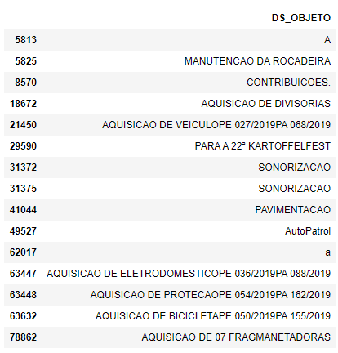

4. Análise e Exploração dos Dados

Em seguida ao tratamento uma amostra estratificada com 10 elementos, contados a cada 8000 posições é extraída, com a finalidade de demonstrar o conteúdo normalmente utilizado para descrever uma licitação. A primeira feature contém o objeto da licitação como disponibilizado em sua origem, sem nenhum tratamento, a segunda coluna representa o resultado do tratamento de dados discutido na seção anterior, o qual será extensamente utilizado nas próximas etapas.

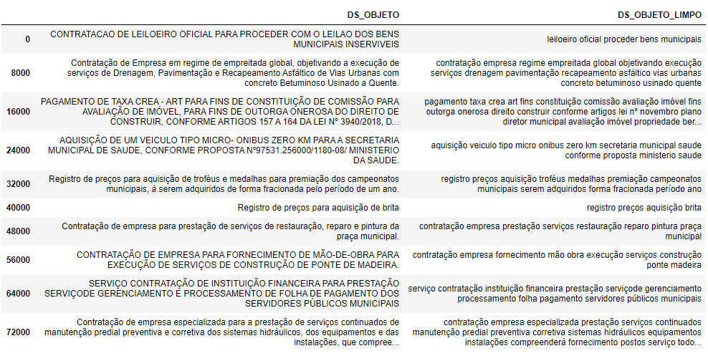

5. Embasamento teórico.

O embasamento teórico das técnicas utilizadas na proposta apresentada será abordado. Será apresentada, ainda que de forma breve, uma introdução a pontos específicos de processamento de linguagem natural, como algoritmos Tf-Idf e Word2Vec e a representação de sentenças baseada nestes dois algoritmos.

5.1. Tokenização, construção de vocabulário e bag-of-words.

Corpus e documento são termos que descrevem conceitos fundamentais em NLP (Natural Language Processing, ou processamento de linguagem natural). Documento é um item com conteúdo textual, podendo ser um texto extenso, como um livro ou uma breve descrição, como é o caso deste trabalho, em que o objeto de cada licitação é um documento. Corpus é o conjunto de todos os documentos a ser utilizados, assim neste caso, corpus e o objeto das 80.217 licitações.
Ao abordar o tema processamento de linguagem natural, um dos aspectos elementares é a tokenização. Neste processo cada documento é separado em palavras, pontuação ou espaços em branco são comumente considerados separadores. O conjunto de todas as palavras dos documentos constitui o vocabulário do modelo.
A representação no formato bag-of-words, consiste em um vetor do tamanho do vocabulário para cada documento, este representando a frequência de palavras. Ainda que o documento seja pequeno em quantidade de palavras, requer associado a este um vetor do tamanho do vocabulário, contendo zero para as palavras não presentes.

5.2. Term frequency x inverse document frequency

Term frequency x inverse document frequency, abreviado como Tf-Idf, é uma técnica que considera a frequência das palavras em cada documento e em todo o corpus. Ao invés de um vetor para indicar a simples frequência ou existência de palavras num documento, como no modelo bag-of-words, vai além e indica a relevância da palavra para o documento, para isto também considerando a frequência da palavra no corpus. Normalmente é normalizado, para que seja considerada a quantidade de palavras no documento.
O princípio é de que uma maior frequência num documento indica maior importância da palavra para este, no entanto o inverso da frequência no corpus indica o oposto. A representação continua a ser um vetor para cada documento do tamanho do vocabulário, agora com um valor numérico que pode ser entendido como a importância de cada palavra no documento.

5.3. Word2Vec

Word2Vec é um modelo criado a partir de uma rede neural, que apresenta um vetor de tamanho fixo para representar cada palavra de um vocabulário. Uma rede neural é utilizada para a partir de uma palavra predizer palavras aos seu redor, no que é chamado continuous bag-of-words, ou alternativamente dada uma lista de palavras predizer uma palavra alvo, no modelo denominado skip-gram.
Através de um corpus grande, como por exemplo todo o conteúdo da Wikipedia, ou notícias ao longo de um período considerável de tempo, uma rede neural é utilizada, gerando uma codificação de palavras do corpus em forma vetorial, chamada de word embedding. Esta representação pode ser posteriormente utilizada em outras aplicações, como no presente trabalho.
O resultado é um modelo que permite considerar a semântica de palavras, através de operações com vetores, aproximando-se mais da linguagem natural, possibilitando assim uma abordagem que considera o sentido das palavras.

5.4. Sum and Mean of Word Embeddings (SOWE and MOWE)

Utilizando-se de word embeddings, que representam palavras individualmente, considera-se a representação de sentenças valendo-se de uma combinação da representação de palavras que as compõem.
De acordo com WHITE, Lyndon et al. a soma ou média de elementos de word embeddings produz vetores com potencial para representação de significado, e ainda no trabalho publicado por KENTER, Tom et al. a simples média de word embeddings surpreendentemente se demonstra uma baseline ou feature forte para múltiplas tarefas.
No presente trabalho a abordagem é de realizar uma média ponderada pelo Tf-Idf, atribuindo um peso maior a word embeddings de palavras que em dada sentença contribuem mais a seu significado, colocando em prática e validando a premissa de que a partir de word embeddings de palavras individualmente consideradas, é possível que uma sentença ou documento seja codificado.

5.5. Clustering (agrupamento) com K-Means

K-Means é um dos algoritmos de clustering mais utilizado em machine learning. Clustering é uma tarefa de agrupamento de elementos, com base em alguma métrica, como distância euclidiana, por exemplo.
Possui como hiper parâmetro o número de clusters, tem um funcionamento iterativo, associando cada ponto ao cluster mais próximo e tornando o centro do cluster o ponto central entre os elementos que o compõem, sendo finalizado quando não há mais mudanças entre elementos dos clusters.
Como algoritmo de clustering é um modelo não-supervisionado, ou seja, não existe classificação a priori. Por isto, a avaliação dos resultados deve ser dar à luz do problema a que se pretende solucionar, não há parâmetros previamente definidos para treinar ou decidir se o resultado do modelo é correto ou não.
Possui algumas limitações, como gerar clusters aproximadamente do mesmo tamanho, no entanto possui escalabilidade adequada para trabalhar com grandes volumes de dados.

6. Criação de Modelos de Machine Learning

A demonstração de aplicação das técnicas que visam propor uma solução para o problema de clustering e busca por similaridade em licitações será descrita, abordando as ferramentas, embasamento teórico e algoritmos utilizados, detalhando a sua aplicação

6.1. Bibliotecas e frameworks utilizados.

O modelo criado foi desenvolvido em linguagem Python 3.8.3 e bibliotecas e frameworks comumente utilizados em conjunto com esta, descritas a seguir.
Gensim é uma biblioteca para modelagem de tópicos e processamento de linguagem natural. Possui capacidade de carregar modelos word2vec pré-treinados, fornecendo insumos para a subsequente aplicação de outros algoritmos.
Scikit-Learn é uma popular biblioteca para machine learning em Python, com uma comunidade de desenvolvedores ativa e uma ampla variedade de algoritmos. Desta biblioteca destaca o uso de implementações de algoritmos para redução de dimensionalidade e clustering.
NumPy é uma biblioteca fundamental para machine learning e processamento de dados numéricos em Python. Utilizada por outras bibliotecas e também diretamente, provê uma estrutura para representação de dados numéricos multidimensionais, operações de álgebra linear, além de utilitários como geração de números aleatórios.
Pandas fornece recursos para manipulação de dados tabulares, com transformações, filtros e outras. Sua utilização ocorrerá através da estrutura DataFrame, uma estrutura para dados tabulares orientada por colunas rotuladas e linhas.
Seaborn e Matplotlib são bibliotecas para visualização de dados, provêm recursos que serão utilizados como meios para visualização das técnicas e resultados obtidos.

6.2. Desenvolvimento do modelo.

Nesta etapa a proposta de transformar sentenças numa forma vetorizada, capaz de ser utilizada em comparações semânticas é realizada. O tratamento dos dados é parte inicial do modelo, no entanto como já descrito anteriormente, não será abordado nesta seção. O desenvolvimento completo do modelo pode ser acessado no link disponível no último tópico deste trabalho.
À medida que a premissa de ser possível vetorizar sentenças com uma média de word embeddings de suas palavras é abordada, evidências serão coletadas através da demonstração da viabilidade de clustering e busca por similaridade.
Uma matriz Tf-Idf será criada, representando um escalonamento do corpus, utilizando a classe TfidfVectorizer do scikit-learn. A matriz gerada possui uma linha para cada sample do dataset, ou seja, para cada licitação. O número de colunas é do tamanho do vocabulário das licitações.
As palavras do vocabulário são acessíveis através do método get_feature_names, o qual é iterado para buscar o vetor de palavras no conjunto de word embeddings, gerando uma outra matriz, com uma linha para cada palavra do corpus e 300 colunas.

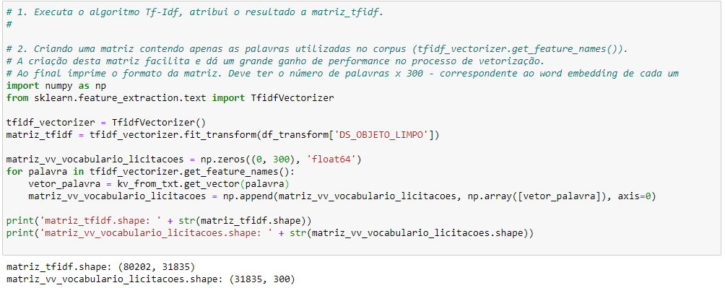

A seguir ambas as matrizes são multiplicadas. Neste processo a representação de word embeddings de cada palavra em cada sentença é multiplicado pelo seu valor Tf-Idf e somada, tem-se nesta parte o modelo proposto no item 5.3. Esta operação permite tomar vantagem de uma simples multiplicação de matrizes, tarefa otimizada pelo numpy. A multiplicação de duas matrizes com dimensões 80202 x 31835 e 31835 x 300 leva em torno de 1 segundo.

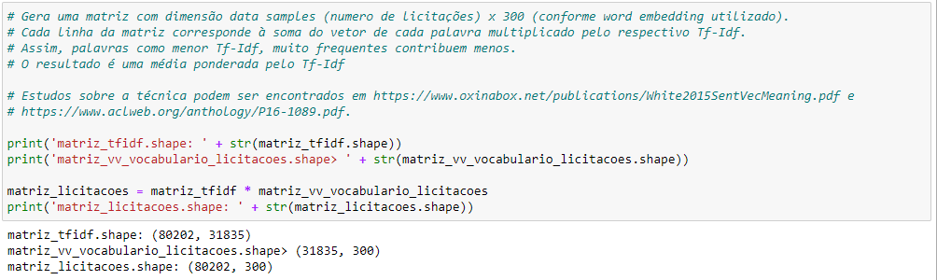

Como parte da construção do modelo e iniciando uma avaliação da premissa de ser possível encontrar similaridade entre as licitações, será utilizado o cosseno entre vetores que foram gerados nos passos acima.
Demonstra-se inicialmente através de um mapa de calor, o cosseno entre 10 licitações tomadas aleatoriamente, calculando o cosseno entre cada par.

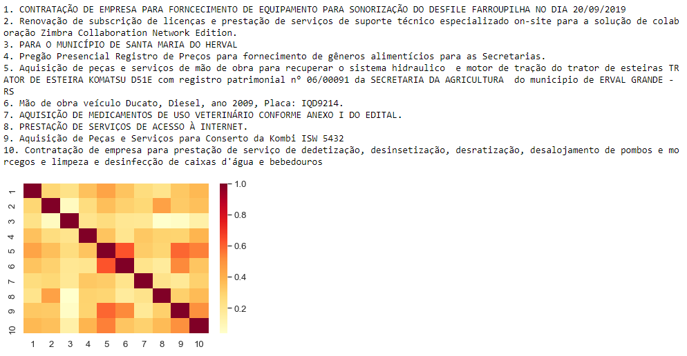

No gráfico acima destaca-se uma maior similaridade entre os itens de número 5 e 6. Conforme texto exibido, tem-se que o primeiro se refere a peças e serviços referentes a um conserto de trator. O segundo descreve brevemente mão de obra para um veículo a diesel.
A seguir a abordagem utilizada é a de selecionar uma licitação, comparar com todas as demais através da similaridade de cossenos, e gerar um dataframe ordenado de forma decrescente por este

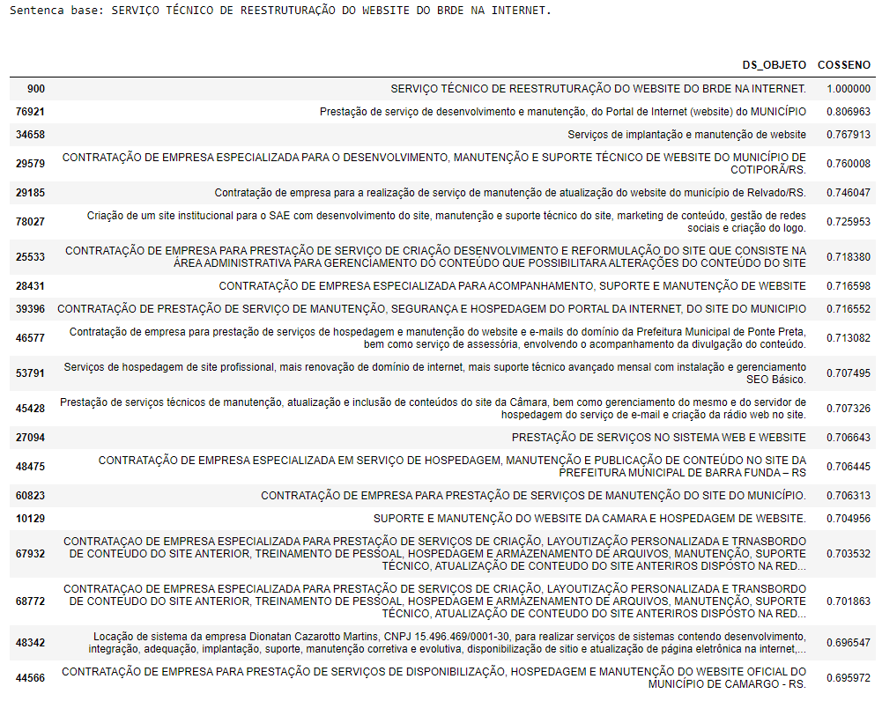

Uma licitação pertinente a construção de website do BRDE é tomada como exemplo e então comparada com todas do dataset. Na imagem acima constam as 20 licitações mais próximas, incluindo a própria utilizada na comparação, ordenadas de forma decrescente pelo cosseno entre cada sample e aquele tomado como base
Partindo destes dois experimentos, considerou-se que a combinação de Tf-Idf e word embeddings para a representação de sentenças é um modelo viável, sendo a similaridade de cosseno uma métrica válida.
Para que seja possível aplicar esta mesma métrica nos passos posteriores, onde veremos a clustering de todo o dataset, é necessário normalizar a matriz que representa as licitações. Isso porque o algoritmo K-Means utiliza uma distância entre os pontos para a clustering, o que causaria que sentenças fossem agrupadas conforme a quantidade de palavras, ainda que tenha havido um escalonamento com Tf-Idf.
Dado que não é possível utilizar uma métrica de cosseno no algoritmo K-means, uma alternativa é a normalização destes, fazendo com que cada vetor representante de uma sentença completa tenha tamanho 1, conforme código abaixo.

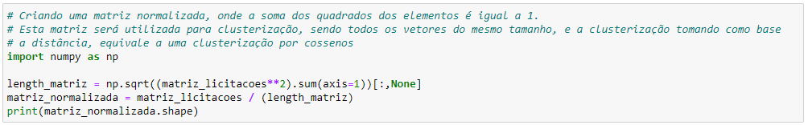

Assim tem-se finalizada a construção de um modelo e sua validação inicial.

7. Apresentação de resultados

Adicionalmente a validação do modelo, na qual a similaridade de cossenos foi utilizada conforme descrito no item anterior, apresenta-se a utilização deste para a clustering de todo o dataset. Conforme apresentado, o algoritmo escolhido é o K-Means.
Para determinar o número de clusters, utilizaremos uma visualização que mostra a distância média entre cada elemento do cluster e seu centro, variando entre 10 e 400 clusters. No gráfico abaixo o eixo X representa o número de clusters, no eixo Y temos a distância média entre elementos dos clusters e seu centro, chamada inércia.

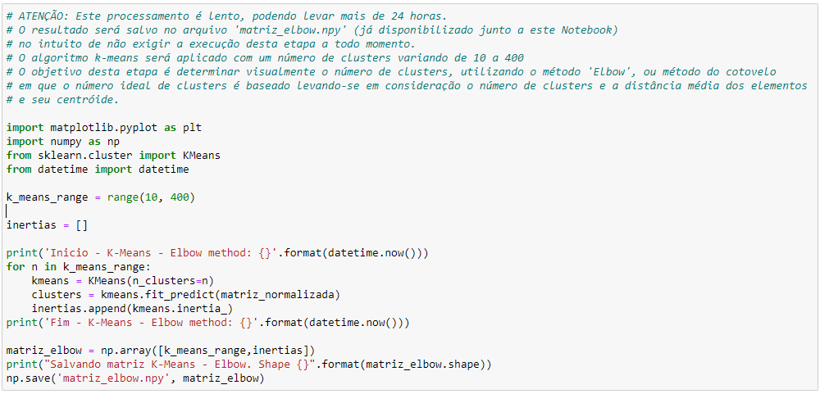

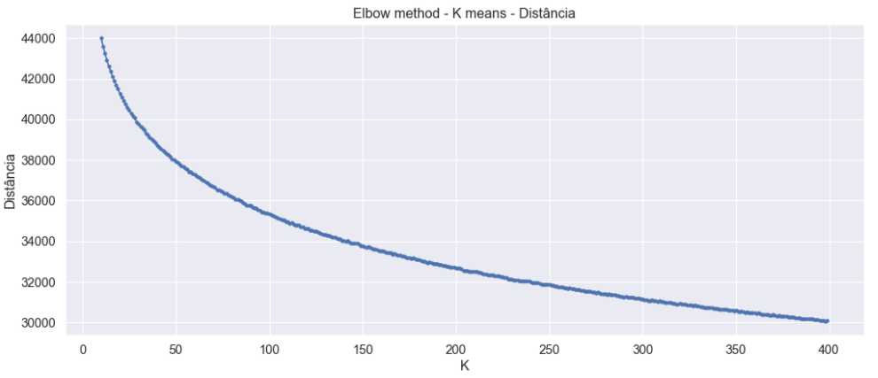

Visualizando o gráfico acima, busca-se encontrar uma relação adequada entre número de clusters e inércia. Na parte mais a esquerda do gráfico, tem-se que um aumento do número de clusters provoca uma diminuição relativamente grande na inércia. Quanto mais a direita, o aumento de número de clusters provoca menor diminuição da inércia.
Um número de clusters muito pequeno causa grande variabilidade dentro destes, ou seja, temas de licitações muito diversos estariam dentro de um mesmo grupo, um número inadequadamente grande causaria um excesso de clusters com o mesmo tema. Analisaremos então o agrupamento num total de 100 clusters.

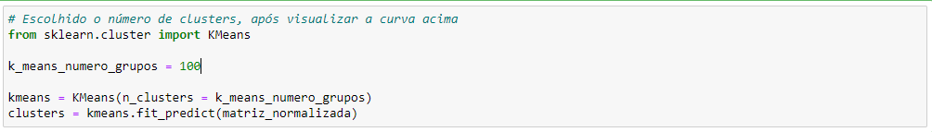

A seguir analisaremos o resultado de alguns clusters, onde temas comumente licitados serão demonstrados. Inicialmente, tomaremos como exemplo a licitação anteriormente mencionada, de construção de um web site, e compararemos com as 10 primeiras pertencentes ao mesmo cluster

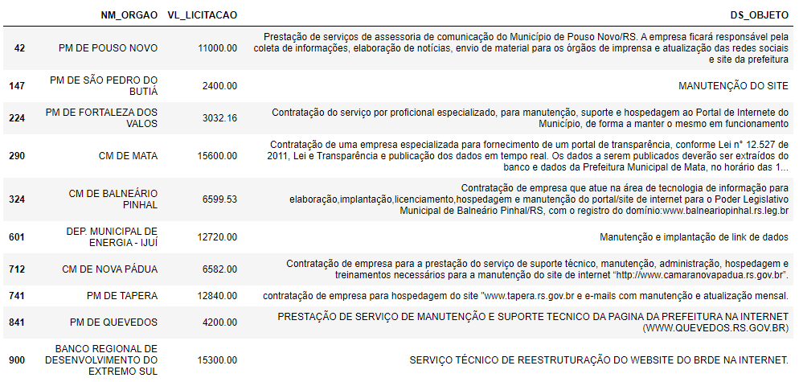

Cite-se que não temos neste caso uma métrica de quanto as demais licitações são similares a esta, apenas de que pertencem ao mesmo cluster, conforme resultado do algoritmo K-Means parametrizado para gerar 100 clusters.
No entanto, a imagem acima apresenta a capacidade de agrupamento semântico de licitações dentro do modelo proposto, ainda que estas não compartilhem palavras iguais, como pode-se ver tomando a segunda e última licitação.
Um segundo exemplo é demonstrado abaixo, retornando alguns exemplos pertencentes ao mesmo cluster da primeira licitação do dataset.

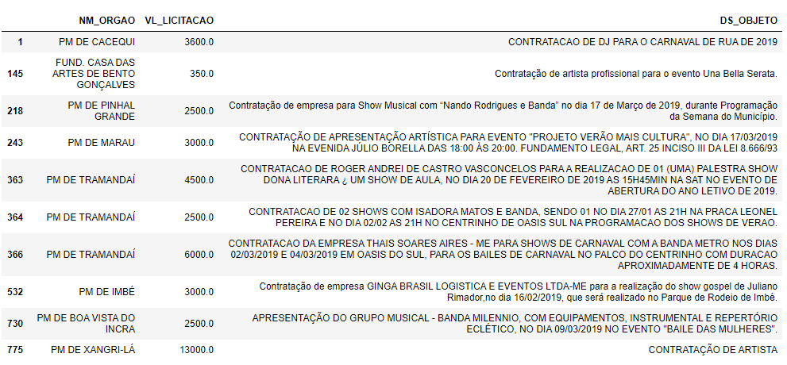

Na imagem acima nota-se um cluster referente a licitações que tiveram como objeto festividades, como carnaval, ao qual juntam-se temas semelhantes como eventos, shows e bailes. A penúltima licitação da imagem quando comparada à primeira, permite apenas uma comparação de sentido, mas não puramente textual, não há palavras repetidas entre as licitações, a primeira de forma bem sucinta trata da contratação de um dj para carnaval de rua, ao passo que na penúltima temos uma contratação de grupo musical para um baile.
Abaixo a demonstração de um terceiro cluster.

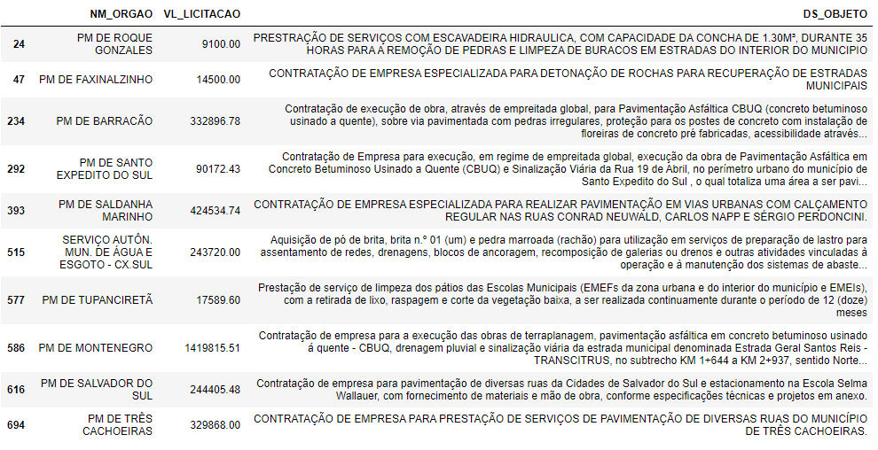

Neste exemplo temos um cluster que agrega licitações referentes a pavimentação, manutenção de pátios de escolas, serviço com escavadeira hidráulica, entre outras. Existe uma variedade maior de temas dentro deste grupo, mas ainda guardam entre si uma similaridade que um agrupamento textual não semântico seria incapaz de prover.
Até este ponto, cada licitação foi codificada tendo seu objeto representado num vetor de 300 posições. Para finalidade de visualização, cada vetor terá sua dimensionalidade reduzida com T-SNE (T-Distributed Stochastic Neighbor Embedding) para duas dimensões.

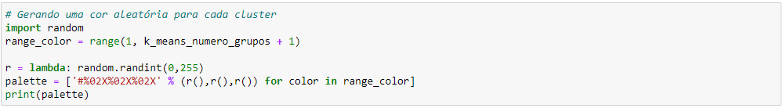

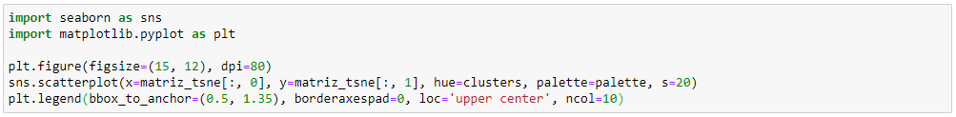

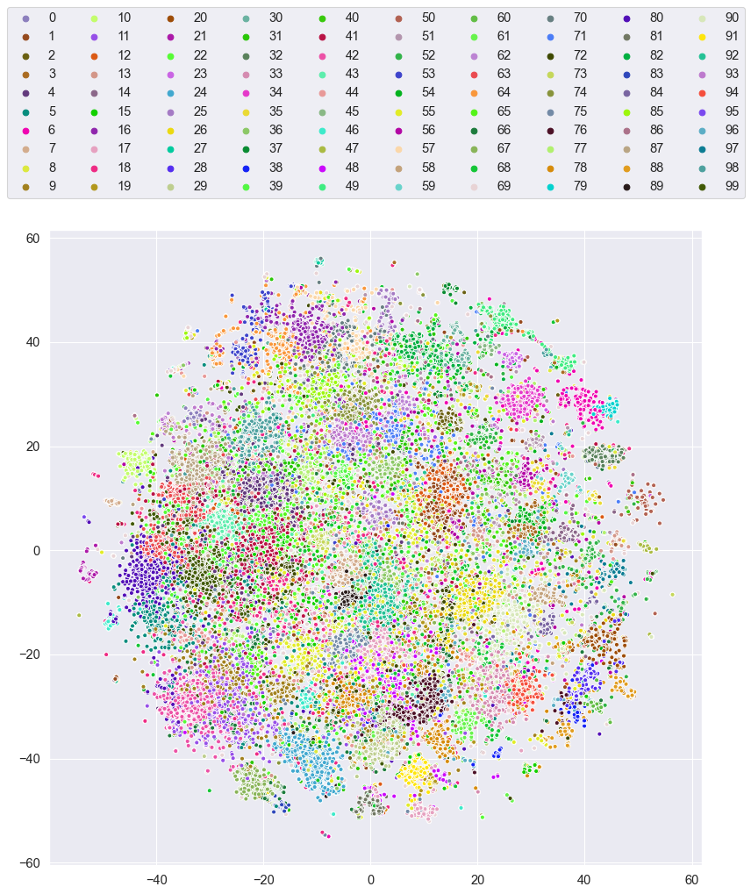

Uma visualização das 80.202 licitações é demonstrada acima com 100 clusters, cada um representando numa diferente cor. Apesar da redução de 300 para duas dimensões, correspondentes aos dois eixos do gráfico, é possível perceber o resultado de agrupamento com base no vetor original.

7.1. Considerações finais sobre modelos e resultados

Através da combinação de técnicas consolidadas no tema machine learning, como similaridade de cossenos, clustering, redução de dimensionalidade e outras mais especificamente no tema de processamento de linguagem natural, como escalonamento através de Tf-Idf e uso de word embeddings, mostrou-se uma proposta para o problema de agrupamento semântico e busca por similaridade, aplicada a licitações, demonstrando na prática uma proposta abordada em outros trabalhos, conforme citado no embasamento teórico.
No transcorrer do trabalho, contemplaram-se desde o tratamento dos dados à avaliação de resultados propostos, trazendo detalhes do modelo prático criado, amparado numa breve introdução teórica que o suporta.
A reutilização de uma base de word embeddings com quase 1 milhão de termos, gerada a partir do algoritmo word2vec, demonstra o potencial prático desta abordagem para problemas de processamento de linguagem natural.
Esta base, gerada a partir de um grande corpus, somada a disponibilidade de informações sobre as licitações realizadas no Rio Grande do Sul durante um ano, acessíveis através do Tribunal de Contas deste estado, proveu os insumos necessários para a consecução dos objetivos.
Tem-se como resultado final uma demonstração prática sobre a qual outras análises e trabalhos podem ser desenvolvidos, seja ampliando a visão sobre a base de dados aqui utilizada, ou facilitando que novos trabalhos no tema de processamento de linguagem natural sejam criados.

8. Links

O código utilizado para gerar as conclusões acima demonstradas encontra-se disponível em https://github.com/diogomurr/tcc-nlp-licitacoes, em formato Jupyter Notebook.
Os dados referentes ao modelo word2vec utilizado estão disponíveis em http://143.107.183.175:22980/download.php?file=embeddings/word2vec/cbow_s300.zip, informações sobre este, tais como corpus utilizado para sua criação, são encontradas em http://nilc.icmc.usp.br/nilc/index.php/repositorio-de-word-embeddings-do-nilc.
A base de dados com licitações é fornecida abertamente pelo Tribunal de Contas do Rio Grande do Sul em http://dados.tce.rs.gov.br/dados/licitacon/licitacao/ano/2019.csv.zip.

REFERÊNCIAS

LANE, Robson; COLE, Howard; HANNES, Max Hapke. Natural Language Processing in Action. Shelter Island: Manning Publications Co., 2019.
GRUS, Joel. Data Science do Zero. Rio de Janeiro: Alta Books, 2016.
MÜLLER, Andreas C; GUIDO, Sarah. Introduction to Machine Learning with Python. Sebastopol: O’Reilly, 2017.
CHOLLET, François. Deep Learning with Python. Shelter Island: Manning Publications Co., 2018.
MIKOLOV, Tomas et al. Distributed Representations of Words and Phrases. Disponível em: https://arxiv.org/pdf/1310.4546.pdf. Acessp em 15 de jan. 2021.
WHITE, Lyndon; TOGNERI, Roberto; LIU, Wei. How Well Sentence Embeddings Capture Meaning. Disponível em: https://www.oxinabox.net/publications/White2015SentVecMeaning.pdf. Acesso em 15 de jan. 2021.
KENTER, Tom; BORISOV, Alexey; RIJKE, Maarten de. Siamese CBOW: Optimizing Word Embeddings. Disponível em: https://www.aclweb.org/anthology/P16-1089.pdf. Acesso em 15 de jan. 2021.

